Nome Cognome #matr. e-mail
Nome Cognome #matr. e-mail

Analisi della distribuzione degli studenti in aula 1.

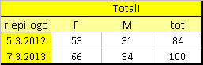
Sono stati raccolti dati relativi alla distribuzione in aula degli studenti presenti alle lezioni del Corso Integrato di Laboratorio di Informatica, Statistica e analisi dei dati sperimentali il 5 e il 7 marzo 2012.
Tab. 1: presenze a lezione
L'aula contiene 18 file di 12 posti ciascuna, tranne la prima che ha 9 posti. Nella tabella a fianco sono riassunti il numero di uomini, donne e il totale di studenti presenti il 5.3.2012 e il 7.3.2012. La frazione di M e F è molto simile nelle due lezioni F/M~2:1.

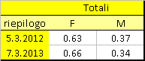
In figura 1 mostriamo la distribuzione integrata degli studenti per fila: le donne tendono ad occupare le prime file (~50% delle donne entro la fila 5) mentre gli uomini tendono a stare dietro (~ 50% degli uomini entro la fila 8) senza differenze apprezzabili per la prima o seconda lezione.
Tab. 2: fraz. M/F

In figura 2 riportiamo la frazione di posti occupati per fila. In generale le prime file tendono ad essere più occupata di quelle lontane.

Altri dettagli si trovano nel file excel: distribuzione.studenti.2012.xls

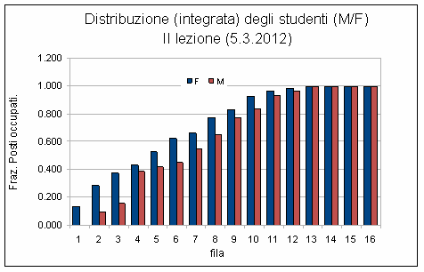
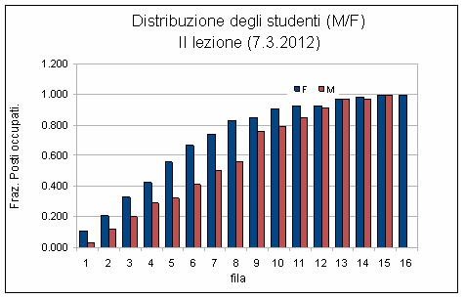
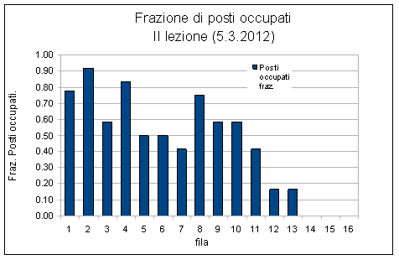
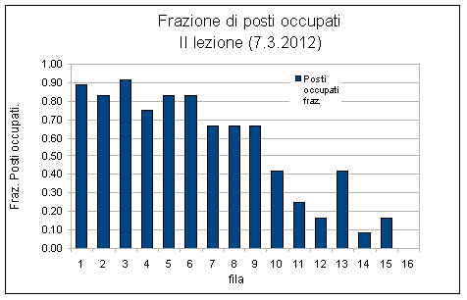
Fig. 1: distribuzione integrata degli studenti per fila
fig. 2: Occupazione delle file (frazione di posti occupati)

